南开大学实验室设备处交叉学科楼实验室家具采购项目（项目编号：NK2026H013N）答疑文件1号

- 项目名称：南开大学实验室设备处交叉学科楼实验室家具采购项目
- 项目编号：NK2026H013N
- 本项目答疑问题如下：
问题1：
◆3.3.1.2.11 滑轨：采用 304 不锈钢三节承重钢珠自动回位滑轨，开合平稳，承重力强，耐磨；使用寿命循环抽拉≥8 万次，垂直静载荷≥300N/10 次，水平静载荷≥150N/5 次，开关均无损坏；经过≥18h 耐腐蚀试验后无锈点。推荐使用海福乐、DTC、悍高或不低于同等级的品牌产品。
此项产品前三个品牌没有 304 不锈钢的滑轨。
回复：招标文件第三章“一、技术要求◆3.3.1.2.11”修改为：“◆3.3.1.2.11 滑轨：采用钢制三节承重钢珠自动回位滑轨，开合平稳，承重力强，耐磨；使用寿命循环抽拉≥8 万次，垂直静载荷≥300N/10 次，水平静载荷≥150N/5 次，开关均无损坏；经过≥18h 耐腐蚀试验后无锈点。推荐使用海福乐、DTC、悍高或不低于同等级的品牌产品。”

问题2：
3.3.2.5 气瓶柜中#3.3.2.5.12 防爆：若存储易燃气体，探测器及柜内电气元件必须满足防爆要求，至少符合 Ex db IIC T6 Gb 防爆标志认证及 GB/T 3836 防爆标准性能要求，供货时须提供每个气瓶柜的防爆合格证。（在投标文件中提供具备 CMA 检测资质的检测机构出具的带有CMA 标识的检测报告复印件并加盖投标人公章）
此条中电气元件具体包含什么，如含轴流风机、 轴流风机防爆要求只能符合CT4 不能符合CT6。
回复：此项“电气元件”具体包含可燃气体探头和氧气浓度探头，不含轴流风机。

问题3：
★3.3.3 电气系统
3.3.3.1 插座面板
（1）包括但不限于 86 型，220V/10A，单相斜 5 孔插座面板和小厨宝插座面板、 220V/16A 单相安全型插座面板、220V/32A 单相三孔安全型插座、380V/16A 三相插座、钢制插座盒等。推荐使用施耐德、西门子、西蒙或不低于同等级的品牌产品。
（2）安装方式：除满足图纸要求外，须保证每延米不少于 1 组岛式插座台（含至少：单面 3 个线盒，双面6 个线盒），每个线盒开 1 个 86 型孔位，含电线及软管等。有吊柜的，每个支撑立柱不少于2 个插座盒。家具供应商需要完成工程预留接口至实验台的供电相关工作，满足全部用电需求。
3.3.3.2 网络插口面板
86 型，六类，双口面板(含网点、电话点各 1 个)，单口语音面板(含 1 个语音信息点)，单口面板，双口数据面板(含内网外网各一个)等。除满足图纸要求，须保证每个实验台保证有一组双口面板。推荐使用施耐德、西门子、西蒙或不低于同等级的品牌产品。
3.3.3.3 配管及配线
紧定式金属电线管 JDG20 和 JDG25，暗配。UTP-Cat6-4P，WDZC-BYJ4。不锈钢接线盒等。推荐使用鸵鸟、津达、天津金山、天津南洋、江苏宝胜、远东或不低于同等级的品牌产品。
此项为实质性每项具体需要提供什么资料佐证； 220V/32A 单相三孔安全型插座、品牌只有25A 没有 32A 的；3.3.3.3 配管及配线有电线的厂家没有其他的产品。
回复：此项为实质性要求，请供应商结合招标文件本部分技术要求及第二章“一、投标须知前附表”的第11项第3款要求提供证明或支持材料。
招标文件第三章“一、技术要求★3.3.3 电气系统“3.3.3.1 插座面板（1）”修改为：
“（1）包括但不限于 86 型，220V/10A，单相斜 5 孔插座面板和小厨宝插座面板、220V/16A 单相安全型插座面板、220V/32A 单相三孔安全型插座、380V/16A 三相插座、钢制插座盒等。220V/32A 单相三孔安全型插座推荐使用公牛、德力西、正泰或不低于同等级的品牌产品。其他插座面板推荐使用施耐德、西门子、西蒙或不低于同等级的品牌产品。”
招标文件第三章“一、技术要求★3.3.3 电气系统“3.3.3.3 ”修改为：
“3.3.3.3 配管及配线
紧定式金属电线管 JDG20 和 JDG25，暗配。UTP-Cat6-4P，WDZC-BYJ4。不锈钢接线盒等。配线推荐使用鸵鸟、津达、天津金山、天津南洋、江苏宝胜、远东或不低于同等级的品牌产品。JDG线管推荐使用亿焕、联塑、萧山或不低于同等级的品牌产品。”

问题4：
文件中★3.3.1.1.1 台面厚度：采用≧19mm 厚实芯理化板，台面边缘圆弧收边处理；接缝处起口处理，形成防渗漏结构；台面下方刻有滴水沿。水槽台面加工成碟型，上部四周做防水沿。
此条为板材描述 检测报告中不能体现，是否能提供其它形式的资料。
回复：此项为实质性要求，请供应商结合招标文件本部分技术要求及第二章“一、投标须知前附表”的第11项第3款要求提供证明或支持材料。

问题5：
招标文件中关于通风柜面风速的要求：
·3.3.2.1.6 面风速：调节门打开至操作开度450mm或500mm或机械限位开度，平均面风速：0.3m/s - 0.35m/s。
#（1）通风柜性能测试须符合ASHRAE 110-2016标准，至少包含以下项目：可视化-局部：无可见外溢或逃逸；可视化-大烟雾：无可见外溢或逃逸；示踪气体浓度：泄漏浓度未检出；拉门移动影响：泄漏浓度未检出；周边扫描：泄漏浓度未检出。（在投标文件中提供具备CMA或CNAS检测资质的检测机构出具的带有CMA或CNAS标识的检测报告复印件并加盖投标人公章）
#（2）通风柜控污染性能应符合EN 14175-3:2019标准要求，至少包含以下项目：面风速测试、浓度测试(内侧法)、浓度测试(外侧法)、扰流测试、空气交换效率、通风柜阻力等。（在投标文件中提供具备CMA或CNAS检测资质的检测机构出具的带有CMA或CNAS标识的检测报告复印件并加盖投标人公章）
我方在研读南开大学交叉学科楼实验室家具采购项目（项目编号：NK2026H013N）招标文件过程中，发现关于通风柜的技术要求存在强制性国家标准遗漏情况，现特向贵方问询，恳请予以书面澄清确认，具体如下：
根据中国国家标准化管理委员会2025年第13号公告，GB 41945‑2025《实验室用通风柜安全技术规范》已于2025年6月25日发布，自2025年7月1日起正式实施。该标准为强制性国家标准，依据《中华人民共和国标准化法》《政府采购需求管理办法》相关规定，部级院校使用财政资金采购通风柜，必须严格满足该强制性国标的全部要求，不符合强制性国标的产品不得采购、使用。
经核查，本项目招标文件中，关于通风柜的技术要求仅明确需满足美标（ANSI/ASHRAE 110）、欧标（EN 14175），未提及GB 41945‑2025《实验室用通风柜安全技术规范》这一强制实施的国家标准，为确保投标文件合规、准确，避免后续验收及合规风险，应将此国标纳入此标书技术参数中。
回复：经查询，未在“全国标准信息公共服务平台”查询到GB 41945-2025的相关文件。

问题6：
根据招标文件中，3.2.4 通风柜
·（4）排风：排风管道由实验室改造工程敷设至通风柜顶部，末端安装蝶阀。与蝶阀配套的控制面板、位移传感器由实验室改造工程负责安装至通风柜上。自蝶阀起，至通风柜顶部排风口的管道由家具供应商负责。家具供应商提供的通风柜排风口需与实验室改造工程单位负责的蝶阀接口法兰规格、孔径相匹配，并由家具供应商负责两者之间的密封连接。
·3.3.2.1.17 控制硬件要求：通风柜应配备红外传感器、位移传感器，需与诚易、科恩、珠海昊兴等变风量蝶阀和控制面板匹配，便于整体控制。
根据招标文件分工界定：蝶阀、控制面板由实验室改造工程单位采购；通风柜红外传感器、位移传感器由实验室家具商供货，全部安装工作由实验室改造工程单位负责，现就两大技术疑点明确如下，供招标及各方统一界面：
一、通风柜自动门高系统配置界面疑问
通风柜红外传感器常规分为人体存在感应、门高 / 障碍物红外感应两类，是通风柜自动门高控制系统核心部件。
需建设单位明确：本项目通风柜是否要求实现全自动门高升降功能？
若需实现自动门高功能，整套系统完整配置应包含：专用控制器、电机及传动机构、红外传感器、位移传感器、人机控制面板、配套控制程序及接线附件。
目前招标仅列明红外传感器、位移传感器，缺失自动门高系统必备的控制器、电机传动、控制程序等核心成套部件，需明确补项归属采购及施工界面，避免后期缺件无法调试使用。
若不做自动门高，仅为普通手动门高 + 简单感应风控，需明确传感器仅做联动排风开关用途，取消自动门高成套配置要求。
二、通风柜整套控制系统技术参数缺失
整套通风柜控制系统（含控制模块、各类传感器、蝶阀阀控单元）缺少关键设计技术参数，需招标方补充明确：
设计控制参数：风量调节范围、风压控制区间、面风速额定值及调节精度；
设备适配工况：实验室常规工况、变风量工况、高低浊度工况适配范围；
控制逻辑：阀控联动逻辑、传感器触发阈值、门高开度与风速 / 蝶阀开度联动参数、人体感应启停控制逻辑。
（二）需书面确认事项
所提供的蝶阀，是否完全匹配本项目通风柜的设计风量、风压、面风速控制要求，确保通风柜运行符合相关规范标准；
明确蝶阀接口的法兰规格、孔径具体参数，确保该参数与家具供应商提供的通风柜排风口法兰规格、孔径精准匹配，可直接由家具供应商完成两者之间的密封连接，无衔接隐患；
回复：
一、无需自动门高，传感器仅做联动排风开关。

二、1.招标文件第三章一、技术要求3.3.2.1中 新补充以下技术参数：
“·3.3.2.1.18 设计控制参数：
风量调节范围：台式智能一体通风柜（1800mm*950mm*2400mm）为300CMH至1520CMH；台式智能一体通风柜（2100mm*950mm*2400mm）为300CMH至1000CMH；双面开门智能一体台式通风柜（1500mm*1500mm*2400mm）为300CMH至1000CMH。
风压控制区间：≤70Pa。
面风速额定值：0.3m/s至0.35m/s。调节精度：±5%。”

2.实验室常规工况、变风量工况、高低浊度工况适配范围：无特殊工况，仅有实验工况。

3.招标文件第三章一、技术要求3.3.2.1中 新补充以下技术参数：
“·3.3.2.1.19 阀控联动逻辑：通风柜设置门高位移传感器，根据门高实时调节通风柜变风量蝶阀开度。
传感器触发阈值：位移传感器：≥500mm；红外传感器：0.5m-1.5m。
门高开度与风速：台式通风柜门高开度0.5m，风速0.3-0.35m/s。
蝶阀开度联动参数：联动调试由工程负责，不考虑联动参数。
人体感应启停控制逻辑：采用红外区域传感器，当通风柜无人员操作时，通风柜将面风速自动降低为0.3m/s。”

4.原招标文件第三章“一、技术要求“3.3.2.1.18 安装：将柜体顶与房间顶板之间空隙采用封板封闭。”序号修改为“3.3.2.1.20”

三、所提供的蝶阀，完全匹配本项目通风柜的设计风量、风压、面风速控制要求，确保通风柜运行符合相关规范标准。
蝶阀接口的法兰规格、孔径：按照直径300mm考虑。

问题7：
图纸设计工艺与清单列项内容不匹配，例如：
1、本次招标清单中包含产品中没有水盆台选项，水盆台做法与边台不同，水槽需要搭配水盆台。
2、本次3.3.1.11，水槽规格在800mm*460mm*310mm，而图纸中标注为550mm*460mm水槽，如果使用800mm*460mm*310mm，水盆台要至少宽1000mm*650mm，如问题1所述，本项目没有规定水盆台；
3、一层A129-5中L形吊柜建议取消做单排吊柜，以免形成死角（依据《高等学校实验室安全检查项目表（2025/2026）》核心条款：“做到不留死角、不存盲区”化学品储存：试剂不得叠放、分类清晰、视线可见、便于核查；依据GB/T 27476.7-2022《检测实验室安全 第 7 部分：工效学因素》5.3 设施和环境：储存设施应保证物品可见、易存取，避免死角与遮挡5.5 物料：危险化学品储存区应无视觉遮挡，便于日常检查与应急处置GB 15603-2022《危险化学品仓库储存通则》（强制）6.3 存放要求：严禁在柜内形成封闭、不可见的死角；液体试剂必须在视线高度以下）。
回复：1.水盆台未单独列出，含在3.3.1.3 实验台中，请结合要求和图纸综合考虑。
2.水槽规格为800mm*460mm*310mm，请结合要求和图纸综合考虑。
3.一层A129-5做L型吊柜。

问题8：
关于工艺图纸与清单中的存在多处不相符的地方
1、本次招标清单包含产品中，不锈钢试验台数量为3延米，但是“DE-L-P21 六层家具布局图”中，不锈钢试验台数量为1.75延米
2、本次招标文件中6F小厨宝数量有5个，而水盆台只有3个，需要明确其余两个的放置位置；
3、三层A340-9中净化房间是否需要用不锈钢家具；
4、三层A340-14出现规格为500*450的小型水槽水盆台，与招标文件中的水盆台不符，但是图纸中位置无法安装招标文件中800mm*460mm*310mm规格的水盆，这里需要沟通确认一下实际使用需求来确认最优做法；
5、天平台尺寸为1067mm*610mm*850mm，为非标准尺寸，是否可以更换为标准尺寸900*600*850或者双人天平天1200*600*850mm
6、三层招标文件清单总天平台面总是为2个，实际天平室天平台数量为3个；
7、一层A117中气瓶柜为1000mm*500mm，招标清单中为900mm*610mm*2050mm。
13、气瓶柜需要标注使用气体
回复：
1.经核对，不锈钢实验台数量确定为1.75延米，请结合要求综合报价。
招标文件第三章“一、技术要求 4.1序号8中6F数量及总数修改为：“1.75”

2.经核对，6F小厨宝数量确定为4个，图纸中水盆数量也为4个，4个厨宝安装在水盆下，请结合要求综合报价。
招标文件第三章“一、技术要求 4.1序号32中6F数量及总数”修改为：“4、25”

3.不需要。
4.水槽规格确定为800mm*460mm*310mm，请结合要求和图纸综合考虑最优做法。
5.经核对，天平台规格可更改为标准尺寸1200*600*850mm，请结合要求综合报价。
招标文件第三章“一、技术要求 4.1序号9中6F规格型号”修改为：“1200mm*600mm*850mm”；
招标文件第三章“一、技术要求3.3.1.7 天平台（型号规格：1067mm*610mm*850mm）修改为：“3.3.1.7 天平台（型号规格：1200mm*600mm*850mm）”

6.经核对，三层图纸和清单中天平台均为2个，请结合要求综合报价。
7.经核对，一层A117中气瓶柜规格确定为900mm*610mm*2050mm，请结合要求综合报价。
8.暂无法标注使用气体，须中标后，根据实际，进一步确定，请结合要求综合报价。

问题9：
招标文件中工艺管道清单
根据招标文件中的工艺管道清单工程量与招标文件工艺图纸工程量不相符，存在以下问题：
（1）未明确标注先进理化检验平台-18号房间是否有工程量
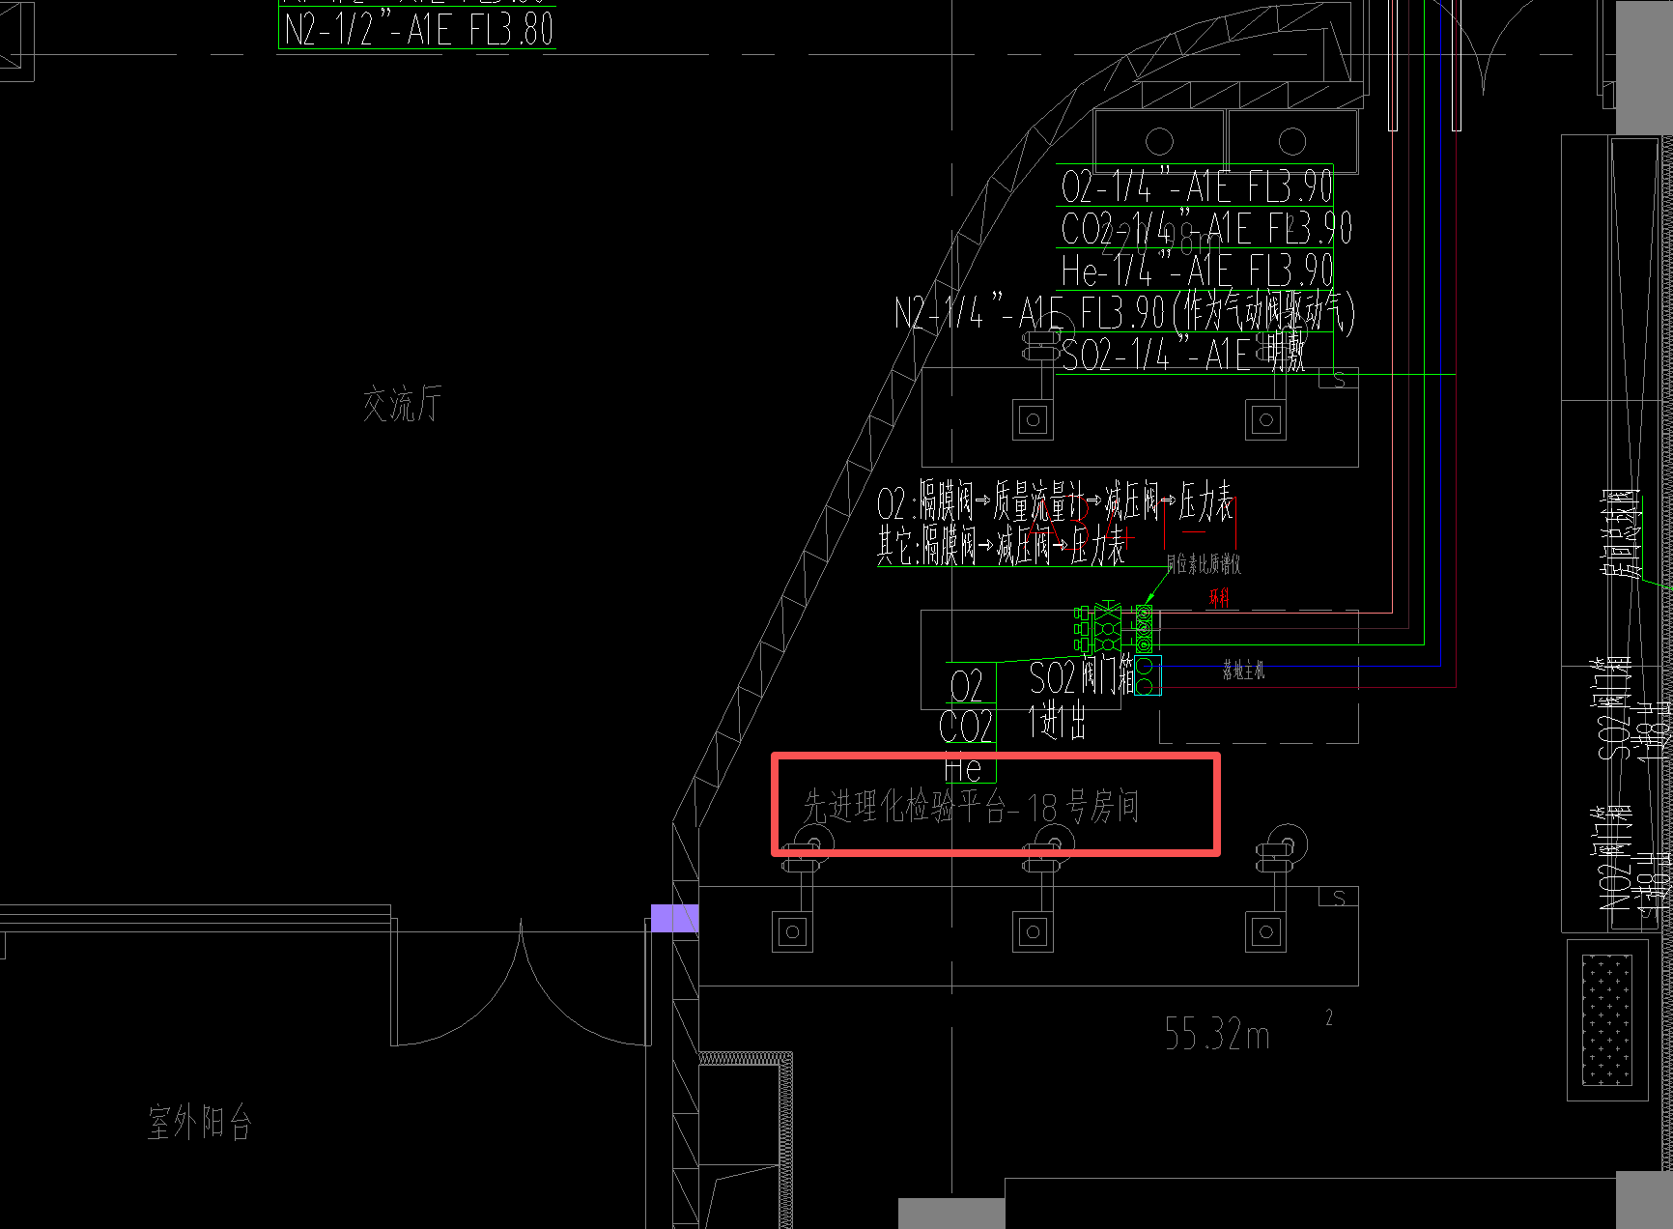
回复：有工程量。

（2）未明确标注先进理化检验平台-5号房间圆偏振发光光谱仪是否有工程量
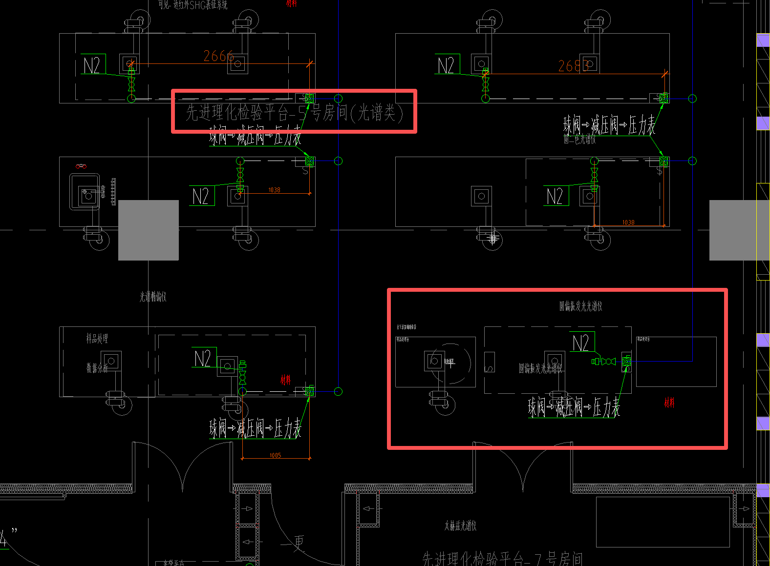
回复：有工程量。
（3）未明确标注先进理化检验平台-7号房间是否有工程量
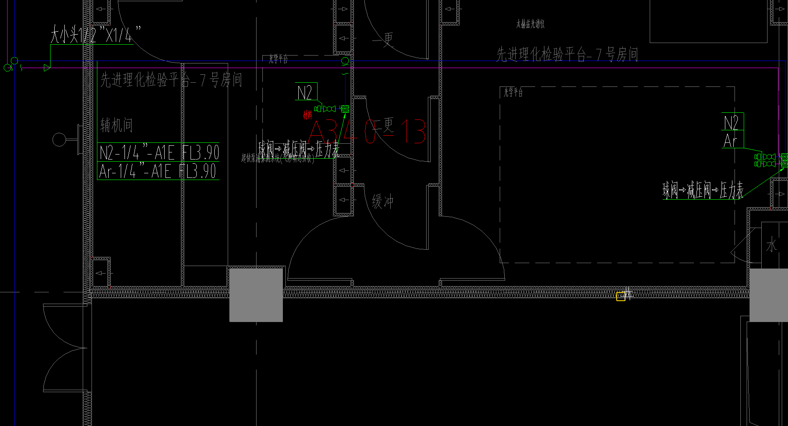
回复：无工程量。

（4）未明确标注先进理化检验平台-15号房间高温炉是否有工程量
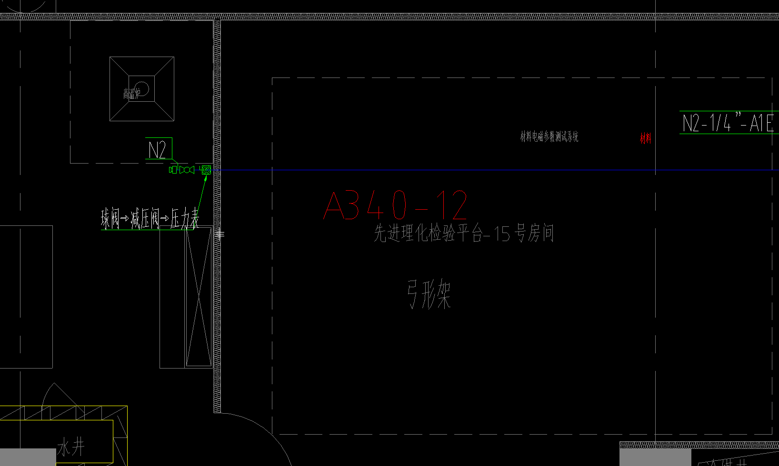
回复：无工程量。

（5）确认是或否只有氧气用隔膜阀其它惰性气体用球阀形式以及特气堵头用什么方式（卡套/VCR)留公头还是母头。
回复：氧气及有毒腐蚀性气体使用隔膜阀，其他惰性气体使用球阀。特气堵头在“实验室改造”工程范围，“实验室家具采购”项目不涉及。管道后期采用焊接形式，不设置公母头。
- 末端转接头样式和尺寸需要确认。
回复：氧气及有毒腐蚀性气体采用VCR接头，尺寸为1/4寸。其他气体采用卡套接头，尺寸为1/4寸。

问题10：
根据招标文件中描述：
·3.3.2.1.17 控制硬件要求：通风柜应配备红外传感器、位移传感器，需与诚易、科恩、珠海昊兴等变风量蝶阀和控制面板匹配，便于整体控制。
通过实地现场查勘，与现场设计的沟通，通风柜的红外传感器为自动门高系统，但是红外传感器仅为自动门高系统的中一部分，标书参数严重缺失自动门高的关键部件，技术参数明显缺失。
回复：本项目通风柜无自动门高系统，仅配备红外传感器和位移传感器，详见针对问题6的回复。

- 取消招标文件3.3.1.5.1、3.3.1.5.2、3.3.1.5.3“·”项标记，“3.3.1.5”增加“·”项标记。

- 本项目提交投标文件截止时间、开标时间更正为：2026年5月28日9点30分（北京时间）
- 招标文件其他内容不变。

南开大学招投标管理办公室
昱丰（天津）项目管理有限公司
2026年5月12日

